中国矢量网络分析仪市场：供给结构正逐步优化
来源： 智研瞻行业报告
智研瞻产业研究院发布：《中国矢量网络分析仪市场发展监测及投资潜力预测报告》
矢量网络分析仪行业定义
矢量网络分析仪（Vector Network Analyzer，VNA）是一种精密的微波测量仪器，主要用于测试射频和微波频率范围内的有源或无源电子元件、组件以及通信系统的传输特性和反射特性。它能够精确地测量信号通过被测设备时的幅度、相位信息，并能以S参数的形式表示出来，其中S参数描述了信号在设备端口间的传输与反射情况。矢量网络分析仪通常具有宽广的频率覆盖范围，从几十MHz到几百GHz不等，广泛应用于科研、教育、航空航天、国防、通信、半导体制造及无线设备生产等多个领域。
矢量网络分析仪行业分类
根据不同的标准，矢量网络分析仪可以被分为多个类别。按测试端口数量来分，它们可以是双端口或多端口，如4端口、6端口等，这取决于被测器件的复杂性。在工作频率范围方面，VNA可以从低频（低于1 GHz）到中频（覆盖几百MHz到几十GHz），再到高频（几十GHz到上百GHz），甚至超宽带，以满足不同应用的需求。从测试信号的类型来看，有些VNA使用连续波（CW）进行单一频率测量，而扫频VNA则能在一定频率范围内提供更详细的信息。显示方式也是一个分类标准，幅度VNA仅显示幅度信息，而矢量VNA能显示包括相位在内的完整矢量信息。此外，根据规模和便携性，台式VNA通常功能更强大但体积较大，适合实验室环境；便携式VNA则更轻便，适合现场测试。随着技术的发展，现代VNA趋向于集成化和模块化设计，提供了更高的性能和灵活性，以适应无线通信和雷达系统等领域对高精度微波测量的需求。
矢量网络分析仪行业发展历程
矢量网络分析仪行业的发展历程可以追溯至20世纪中叶，随着微波技术和电子通信行业的快速发展而兴起。早期的矢量网络分析仪结构较为复杂，由多个独立仪器通过接口连接组成，测试功能相对有限且操作繁琐。随着时间推移，尤其是在1980年代和1990年代期间，技术进步促使一体化矢量网络分析仪成为主流，这类仪器将信号源、S参数测试装置、幅相接收机等关键部件集成在一个紧凑的机箱内，提高了测量精度与便捷性。进入21世纪后，矢量网络分析仪在频率范围、动态范围以及测量速度等方面取得了显著提升，产品线不断拓展以适应无线通信、航空航天、国防军工、科研教育等领域日益增长的需求。例如，在射频识别（RFID）、移动通信、卫星通信以及5G和未来6G技术研发等应用领域中，高频率、多端口、实时分析能力的矢量网络分析仪市场需求激增。
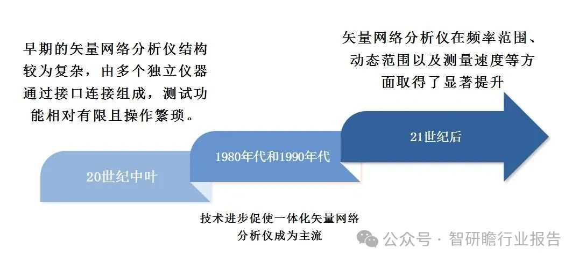
矢量网络分析仪行业上中下游
矢量网络分析仪的上游行业涵盖电子元器件制造、精密机械加工、软件开发及科研领域。其中，高性能微波组件由射频和微波技术厂商提供，精密机械加工保障仪器结构件制造，而先进测量算法与控制软件则依赖软件开发商和科研机构的创新支持。在下游应用方面，矢量网络分析仪在通信、航空航天、国防军工、半导体、汽车电子及科研教育等行业发挥关键作用，为各领域的技术创新提供强大测试手段和技术支持。
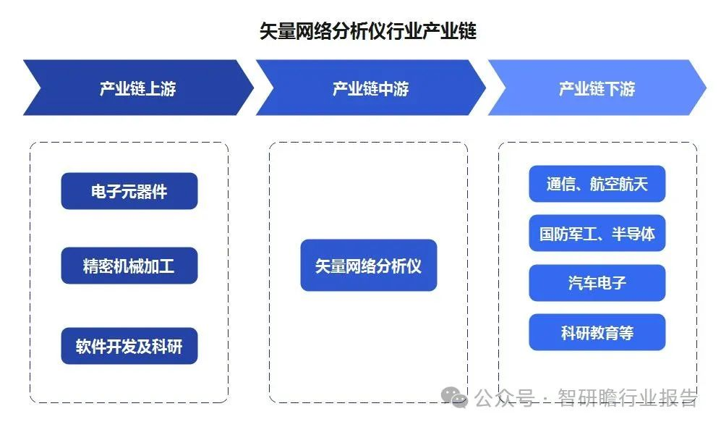
我国矢量网络分析仪行业市场规模和增长率
当前，我国矢量网络分析仪的生产企业数量相对有限，且国内企业的生产重心主要集中在较低端的产品区间。2022年度，国产矢量网络分析仪产量达到4595台，相较于2021年增长了22.98个百分点，显示出本土企业在该领域的生产能力有所增强。与此同时，中国市场需求旺盛，2022年的矢量网络分析仪需求总量为9797台，同比增长率为19.05%。随着下游应用行业对矢量网络分析仪需求的增长，国内企业加大了在产品研发上的投入力度。近年来，得益于技术进步与积累，国内企业在中低端矢量网络分析仪领域已取得突破性进展，供应能力有了显著提升，这一变化直接导致了市场价格的整体下滑。至2022年，国内市场中低端产品（指频率6GHz以下）的价格约为每台7.47万元；而中高端产品（涵盖频率6GHz及以上）的平均售价约为每台32.52万元。可见，在市场驱动和技术发展的双重作用下，我国矢量网络分析仪行业的供给结构正逐步优化，并展现出更强的竞争力和性价比优势。
随着5G技术的广泛应用和深化渗透，国内矢量网络分析仪市场需求正逐渐向6.5GHz及以上的中高端产品领域转移。在此趋势推动下，中国矢量网络分析仪市场规模呈现持续增长态势，自2018年的6.4亿元人民币稳步攀升至2022年的10.6亿元人民币，期间复合年增长率达到了显著的13.44%。目前，国内矢量网络分析仪需求主要集中在通信、集成电路、科研机构以及各类实验室等领域。具体分布方面，通信行业对于矢量网络分析仪的需求占据了总量的四分之一份额，即25%，凸显了其在现代通信技术研发与优化中的核心作用；集成电路领域的需求占比紧随其后，约为20%，反映出该仪器在芯片设计与制造过程中的重要性；而科研及实验室领域的需求规模则占到了大约10%，体现了矢量网络分析仪在基础研究和技术探索环节不可或缺的地位。
矢量网络分析仪行业政策
矢量网络分析仪作为电子测量仪器的重要分支，其行业发展受到了我国相关政策的积极引导与大力支持。近年来，随着国家对高端制造业、信息通信技术以及科研创新领域的高度重视，一系列政策法规相继出台，为矢量网络分析仪行业创造了良好的发展环境。政府在《中国制造2025》等国家战略规划中明确提出了提升电子信息产业核心竞争力的目标，强调了精密测试仪器设备的重要性，并鼓励企业加大技术研发投入，推动国产矢量网络分析仪等高端电子测量仪器的研发和产业化进程。
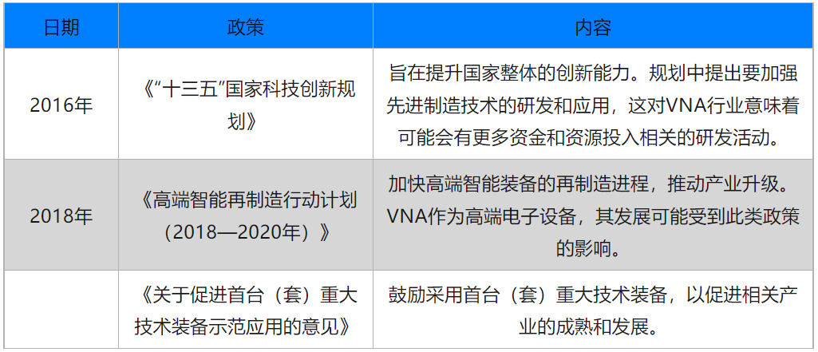
矢量网络分析仪行业存在的问题
尽管我国矢量网络分析仪的市场需求庞大且增长迅速，但在高端产品的核心元器件与关键技术方面，如高精度信号源、高性能接收机以及复杂的测量算法等方面，仍然依赖于进口或国外先进技术。这不仅限制了国产矢量网络分析仪在性能指标上的突破，也导致了产品成本较高，市场竞争力相对不足。其次，标准化体系及检测认证机制尚待完善。当前，国内矢量网络分析仪行业的标准体系建设滞后于行业发展速度，部分关键参数的标准设定及测试方法未能与国际先进水平同步。此外，仪器的质量检测、校准服务及第三方认证体系也有待进一步健全和完善，以确保产品的一致性和可靠性，增强用户对国产矢量网络分析仪的信心，并为行业健康有序发展提供有力保障。
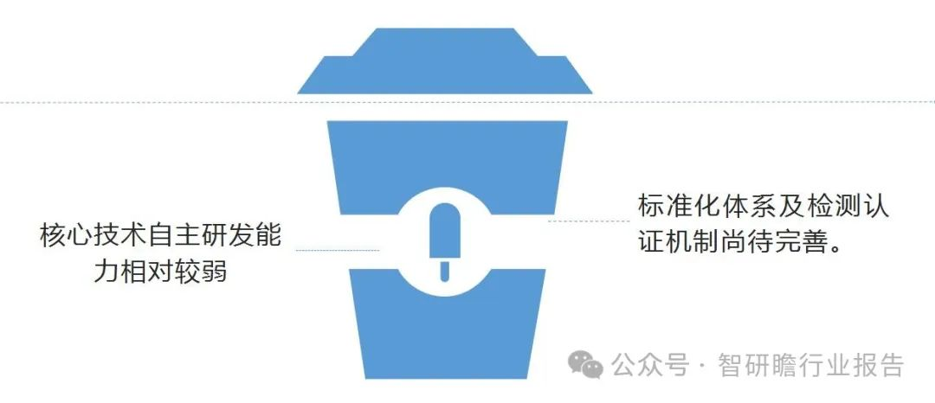
矢量网络分析仪行业发展前景预测
矢量网络分析仪行业的发展前景展现出强劲的活力与广阔的潜力。随着全球信息化进程加速，尤其是5G、6G通信技术、物联网、卫星通信、航空航天以及国防科技等高新技术领域的迅猛发展，对高性能、高精度射频微波测试测量设备的需求日益增长。矢量网络分析仪作为关键的电子测量仪器，在上述领域中扮演着至关重要的角色，对于保障通信系统的稳定性、提升元器件和系统性能具有不可替代的作用。在市场层面，随着中国制造业转型升级及国家对科技创新、高端装备国产化的大力支持，国内矢量网络分析仪市场规模将持续扩大。政策层面的引导与扶持，将鼓励更多企业投入研发资源，以突破核心技术瓶颈，实现中高端产品的国产化替代，降低对外依赖度，提高产品竞争力和市场份额。
此外，新兴应用领域的不断拓展也为矢量网络分析仪行业带来了新的发展机遇。例如，自动驾驶、毫米波雷达、生物医疗成像等前沿科技对高频、宽频段、高精度测试需求的增长，促使矢量网络分析仪向更高频率、多端口、实时分析能力的方向发展。总而言之，矢量网络分析仪行业在未来几年内将面临市场需求持续旺盛、技术创新驱动产业升级、政策环境利好的多重机遇，发展前景一片光明。但同时，也需关注并应对市场竞争加剧、技术更新快速等挑战，通过加大研发投入、加强人才培养、优化产业链布局等方式，确保行业的可持续健康发展。

